Kratak vodič kroz NDVI

**Šta je NDVI?**

NDVI (Normalized difference vegetation index – indeks normalizovane razlike vegetacije) je jednostavan grafički indikator koji pokazuje da li na posmatranoj površini postoji vegetacija i u kom je stanju. Računanje NDVI predstavlja vid multispektralne analize, koja se može izvršiti na osnovu satelitskih snimaka. Za potrebe ovog projekta korišćeni su spektralni snimci satelitske misije Sentinel-2.

**Kako funkcioniše NDVI?**

List biljaka sadrži hlorofil koji apsorbuje svetlost od ljubičaste do plave i crvene talasne dužine, a zelena i infracrvena se reflektuju (slika 1) i to daje privid da je lišće zelene boje. Kada bi ljudsko oko registrovalo i blisko-infracrvene talase, lišće bi se činilo veoma svetlo. Merenje i praćenje refleksije u blisko-infracrvenom talasnom opsegu omogućuje utvrđivanje stanja i zdravlja vegetacije.

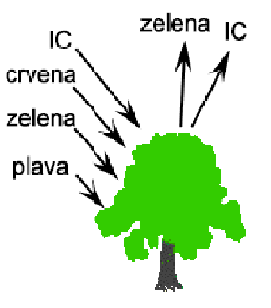

Slika 1 - Apsorpcija i refleksija određenih talasnih dužina od strane vegetacije

**Kako se izračunava?**

NDVI se proračunava na osnovu sledeće formule:

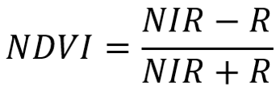

gde su *NIR* i *R* spektralne refleksije u blisko-infracrvenom i crvenom talasnom opsegu.

Ovi talasni opsezi su najpogodniji jer vegetacija ima visok stepen refleksije svetlosti ali slab stepen refleksije bliskog infracrvenog spektra i uopšte crvenog, tako da će se jasno izdvajati (ocrtavati) površine pod vegetacijom.

**Čemu služi analiza NDVI?**

* Analiza trenutnog stanja vegetacionog pokrivača (stanja u trenutku snimanja)
* Praćenje promena tokom vremena
* Modelovanje
* Prognoza budućih događaja
* Donošenje odluka
* Umanjenje negativnog antropogenog dejstva na životnu sredinu
* Sagledavanje posledica i smanjenje rizika od prirodnih nepogoda

**Opseg vrednosti NDVI:**

Vrednosti NDVI kreću se u opsegu od -1 do +1. Gusta vegetacija obično ima vrednosti od 0,3 do 0,8. Oblaci i snežni pokrivač imaju negativne vrednosti NDVI. Vodene površine (okeani, mora, jezera i reke) imaju niske refleksije u oba spektralna opsega tako da NDVI za vodene površine ima veoma nisku pozitivnu vrednost ili čak i negativnu. Golo zemljište ima malo veću refleksiju u blisko-infracrvenom delu tako da je vrednost NDVI pozitivna od 0,1 do 0,2.